=======================================================

**Como usar os Sistemas de Informação para Conquistar Vantagem Competitiva**

=======================================================

Em todos os setores podemos encontrar empresas saindo-se melhor do que outras.

No setor automotivo, a Toyota é considerada uma participante de desempenho superior. No varejo on-line puro, a Amazon lidera; no off-line, a líder é o Walmart.

Se pensarmos em busca na Web, destaca-se o Google.

Possuem acesso a recursos especiais, ou são capazes de usar os recursos disponíveis de maneira mais eficiente — normalmente devido a ativos de conhecimento e informação superiores.

Mas por que algumas empresas se saem melhor do que outras e como elas conseguem vantagem competitiva?

Como você pode desenvolver uma vantagem estratégica para sua própria empresa?

E como os sistemas de informação contribuem para as vantagens estratégicas?

=======================================================

**Modelo das Forças Competitivas de Porter**

=======================================================

O modelo mais usado para entender a vantagem competitiva.

Esse modelo fornece uma visão geral da empresa, dos seus concorrentes e de seu ambiente.

Baseia-se fundamentalmente no ambiente geral de negócios em que a empresa se insere.

Nesse modelo, cinco forças competitivas determinam o destino da empresa.

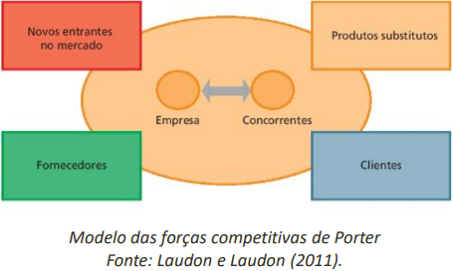

**Concorrentes Tradicionais:** Todas as empresas dividem o mercado com concorrentes que continuamente planejam novas e mais eficientes formas de produzir, introduzem novos produtos e serviços e tentam atrair consumidores, seja pelo desenvolvimento de suas marcas, seja pela imposição de custos de mudança.

**Novos Entrantes no Mercado:** Em uma economia livre, com mobilidade de recursos financeiros e de mão de obra, novas empresas estão o tempo todo entrando no mercado.

Em alguns setores, as barreiras à entrada são muito baixas, enquanto em outros é bastante difícil entrar.

Novas empresas podem desfrutar de várias vantagens: não estão “amarradas” a instalações e equipamentos antigos, geralmente empregam profissionais mais jovens que ganham menos e, às vezes, são mais inovadores, não estão presas a marcas antigas e desgastadas e têm mais “apetite” (mais motivação) que os ocupantes tradicionais do setor.

Essas vantagens são também sua fragilidade: elas dependem de financiamento externo para adquirir novos equipamentos e instalações; têm uma força de trabalho menos experiente; e sua marca é pouco reconhecida.

**Produtos e Serviços Substitutos:** Em praticamente todos os setores existem substitutos que os clientes podem usar caso o preço de seus produtos favoritos suba muito.

Além disso, novas tecnologias estão o tempo todo criando novos substitutos.

A telefonia por Internet pode substituir a telefonia tradicional, e as linhas residenciais de fibra óptica podem substituir as linhas de TV a cabo.

Naturalmente, um serviço de música por Internet que nos permita baixar faixas para o iPod é um substituto das lojas de CDs.

Quanto mais produtos e serviços substitutos houver em seu setor, menos controle sobre os preços você terá e menores serão suas margens de lucro.

**Clientes:** A lucratividade de uma empresa depende, em grande medida, de sua habilidade em atrair e reter clientes e cobrar preços altos.

O poder dos clientes cresce quando eles podem mudar facilmente para os produtos e serviços de um concorrente, ou quando podem forçar uma empresa e seus concorrentes a uma guerra de preços.

Fornecedores: Pode ter impacto significativo nos lucros da empresa, especialmente quando eles puderem elevar os preços de modo mais rápido do que ela.

Quanto mais fornecedores tiver uma empresa, maior controle poderá exercer sobre eles em termos de preço, qualidade e prazos de entrega.

**Exemplo:** os fabricantes de laptops quase sempre têm vários fornecedores concorrentes de componentes-chave, tais como teclados, discos rígidos e telas.

O que uma empresa deve fazer ao se deparar com todas essas forças competitivas?

Como pode usar os sistemas de informação para contra-atacar algumas dessas forças?

Como tornar-se a empresa mais bem-sucedida em um setor em termos de lucro e preço de ações (duas medidas de sucesso)?

=======================================================

**Alinhe a TI com os Objetivos do Negócio**

=======================================================

O princípio básico da estratégia de TI para um negócio é garantir que a tecnologia serve ao negócio, e não o contrário.

Pesquisas em TI e desempenho empresarial descobriram que:

A empresa será mais lucrativa à medida que conseguir alinhar melhor a tecnologia aos objetivos de negócio;

Somente cerca de um quarto das empresas consegue alinhar a TI aos negócios.

Cerca de metade dos lucros da empresa pode ser oriunda do alinhamento dessa tecnologia com os negócios (Luftman,2003; Henderson, et al., 1996)

A maioria das empresas age de forma equivocada: a TI assume vida própria e não atende bem aos interesses da gerência ou dos acionistas.

Eles a ignoram, dizendo não compreender a tecnologia, e toleram as falhas na área como um incômodo a ser contornado.

Empresas e gerências bem-sucedidas entendem o que a TI pode fazer e como ela funciona, assumem um papel ativo no ajuste de sua utilização e avaliam seu impacto sobre as receitas e os lucros.

Como alcançar esse alinhamento entre TI e negócios?

* Identifique a estratégia e as metas de seu negócio.
* Transforme essas metas estratégicas em atividades e processos concretos.
* Defina de que maneira irá avaliar o progresso em direção às metas do negócio (ou seja, as métricas).
* Pergunte-se: “como a tecnologia de informação pode me ajudar a progredir rumo às metas empresariais e de que maneira ela vai aprimorar os processos e atividades do negócio?”
* Avalie o desempenho real. Deixe que os números falem.

Existem quatro estratégias genéricas e todas elas com frequência se beneficiam dos sistemas e tecnologias de informação:

* Liderança em custos;
* Diferenciação de produto;
* Foco em nichos de mercado;
* Intimidade com o cliente e o fornecedor.
* O Walmart utiliza informações de venda capturadas nos caixas para determinar quais itens foram vendidos e precisam ser repostos.
* O sistema permite que o Walmart mantenha baixos custos, ajustando ainda suas mercadorias às demandas dos clientes.

=======================================================

**Liderança em Custos**

=======================================================

Use os sistemas de informação para alcançar os mais baixos custos operacionais e os menores preços.

Um exemplo clássico disso é o Walmart. Terminais de ponto de venda registram os códigos de barra de cada item que passa pelas caixas registradoras, enviando uma transação de compra diretamente ao computador central, situado na sede do Walmart.

Esse computador central coleta os pedidos de todas as lojas Walmart e os transmite aos fornecedores.

O Walmart não gasta muito dinheiro com a manutenção de grandes estoques de mercadorias em seus centros de distribuição.

O sistema também permite que a empresa ajuste a compra de itens para cada loja. Concorrentes, como a Sears, gastam 24,9% sobre suas vendas em custos indiretos.

O Walmart gasta apenas 16,6% de sua receita de vendas em custos indiretos.

=======================================================

**Diferenciação de Produto**

=======================================================

Use os sistemas de informação para facilitar a criação de novos produtos e serviços, ou torne significativamente mais conveniente para o cliente usar seus atuais produtos e serviços.

A Nike vende tênis personalizados através do seu programa Nike iD em seu site na Web.

Os clientes podem escolher o modelo, cores, materiais, solas e até mesmo um logotipo com até oito caracteres.

A Nike transmite os pedidos através de seus computadores para fábricas especialmente preparadas na China e na Coreia. Os tênis têm um custo adicional de apenas cerca de 10 dólares e levam cerca de três semanas para chegar ao cliente.

Essa capacidade de oferecer produtos e serviços sob medida usando os mesmos recursos de produção em massa é chamada de customização em massa.

=======================================================

**Foco em Nichos de Mercado**

=======================================================

Use os sistemas de informação para estabelecer um foco de mercado específico e atenda a esse estreito alvo melhor do que a concorrência.

Os sistemas de informação apoiam essa estratégia ao produzir e analisar dados que permitem técnicas de venda e de marketing perfeitamente ajustadas.

Habilitam as empresas a analisar os padrões de compra, os gostos e as preferências dos clientes, de modo que elas possam lançar com eficiência campanhas de propaganda e marketing dirigidas a mercados-alvo cada vez menores.

Os dados provêm de várias fontes — transações com cartões de crédito, dados demográficos, dados coletados quando as pessoas acessam e interagem em sites.

A análise desses dados pode dar origem ao marketing individualizado, com a criação de mensagens pessoais baseadas em preferências individualizadas.

=======================================================

**Maior Intimidade com Cliente e o Fornecedor**

=======================================================

Use os sistemas de informação para estreitar os laços com fornecedores e aumentar a proximidade com clientes.

Toyota, Ford e outras montadoras usam sistemas de informação para facilitar o acesso direto dos fornecedores aos seus cronogramas de produção, permitindo que eles, inclusive, decidam como e quando entregar suprimentos às fábricas nas quais os carros são montados.

Isso concede aos fornecedores mais lead-time (tempo de ressuprimento) na produção de bens.

No lado do consumidor, a Amazon.com acompanha as preferências dos usuários para compras de livros e de artigos de música, e pode recomendar títulos comprados por outras pessoas aos seus clientes.

=======================================================

**Conclusão**

=======================================================

Algumas empresas se concentram em uma dessas estratégias, mas com frequência outras seguem várias simultaneamente.

O Starbucks, maior varejista no ramo de cafeterias do mundo, por exemplo, oferece cafés e bebidas especiais, de alta qualidade e únicos, mas também busca competir através da redução de custo.

Implantar qualquer uma dessas estratégias não é uma tarefa fácil. Mas é possível fazê-lo, como demonstram muitas empresas que evidentemente dominam seu mercado e usaram os sistemas de informação para apoiar suas estratégias.

Para que os sistemas de informação nos ajudem a conquistar uma vantagem competitiva é necessária uma coordenação precisa de tecnologia, organizações e pessoas.

=======================================================

**Resumo**

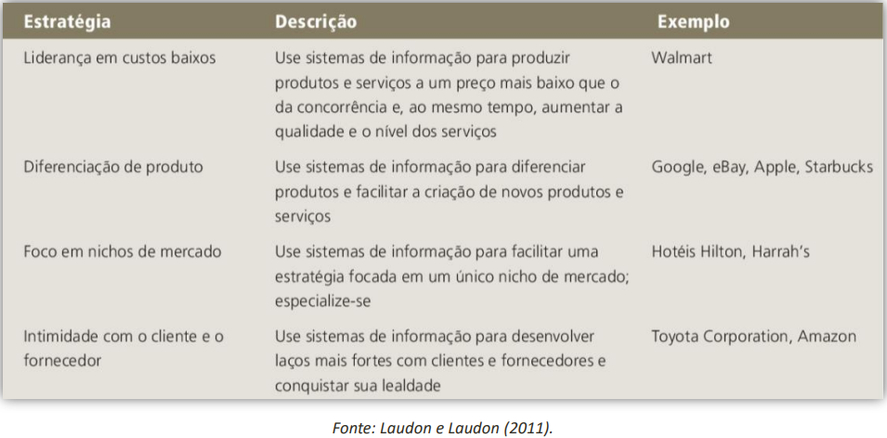=======================================================



**Se sua meta é atingir excelência operacional, por onde começar?**

=======================================================

**Modelo de Cadeia de Valores Empresarial**

=======================================================

O modelo de cadeia de valores destaca as atividades específicas da empresa nas quais as estratégias competitivas podem ser mais bem aplicadas e os sistemas de informação provavelmente causarão maior impacto.

Esse modelo identifica pontos de alavancagem específicos e críticos nos quais a empresa pode usar a tecnologia da informação mais efetivamente.

Esse modelo vê a organização como uma série ou “cadeia” de atividades básicas que agregam valor aos seus produtos ou serviços.

Atividades primárias estão mais diretamente relacionadas com a produção e a distribuição dos produtos e serviços que criam valor para o cliente.

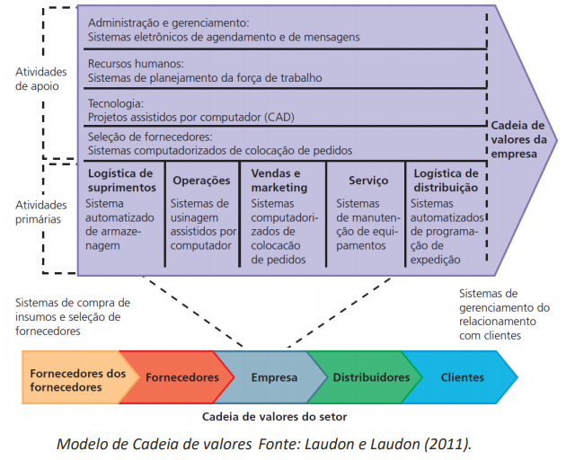Atividades de apoio possibilitam à empresa a realização das atividades primárias e consistem na infraestrutura de organização (administração e gestão), recursos humanos, tecnologia e seleção de fornecedores.

Em cada estágio da cadeia de valores podemos perguntar:

“como podemos utilizar os sistemas de informação para melhorar a eficiência operacional e estreitar o relacionamento com clientes e fornecedores?”

Isso forçará uma análise crítica acerca de como as atividades agregadoras de valor são executadas em cada estágio e como os processos de negócio podem ser melhorados.

Por exemplo, a análise da cadeia de valores indicaria se o Walmart deve aprimorar seus processos de gestão de estoques e controle de qualidade.

=======================================================

**Ampliando a Cadeia de Valores: A Rede de Valor**

=======================================================

Uma cadeia de valores de uma empresa está vinculada às cadeias de valores de seus fornecedores, distribuidores e clientes.

Em última instância, o desempenho da maioria das empresas depende também de como elas interagem com seus fornecedores diretos e indiretos, com as empresas de entrega, e, é claro, com os clientes.

**Como os sistemas de informação podem ser usados para conquistar vantagem estratégica no âmbito setorial?**

Os participantes do setor podem usar a tecnologia da informação para desenvolver padrões válidos em todo o setor, a fim de trocar informações ou fazer transações eletronicamente, o que forçará todos os participantes do mercado a adotar padrões semelhantes.

Aumenta a eficiência, reduz a probabilidade de substituição de produtos e, em alguns casos, aumentam os custos de entrada.

Pode-se perguntar como usar os sistemas de informação para interagir de maneira mais eficiente com fornecedores, parceiros estratégicos e clientes.

A vantagem estratégica nascerá de sua capacidade de integrar a própria cadeia de valores às cadeias de valores dos outros parceiros.

**Exemplo:** se você fosse a Amazon.com, deveria pensar em desenvolver sistemas que:

* Permitissem aos fornecedores anunciar mercadorias e abrir lojas no site da Amazon com facilidade;
* Possibilitassem aos clientes pagar facilmente pelas mercadorias;
* Coordenassem o envio das mercadorias aos clientes;
* Permitissem aos clientes rastrear o envio.

Na verdade, é exatamente isso que a Amazon tem feito para se tornar um dos sites de varejo on-line mais satisfatórios da Web.

A tecnologia da Internet tornou possível a criação de cadeias de valores setoriais altamente sincronizadas: as redes de valor.

**“Uma rede de valor é um conjunto de empresas independentes que utilizam a tecnologia da informação para coordenar suas cadeias de valores e fabricar um produto ou prestar um serviço coletivamente para um mercado.”**

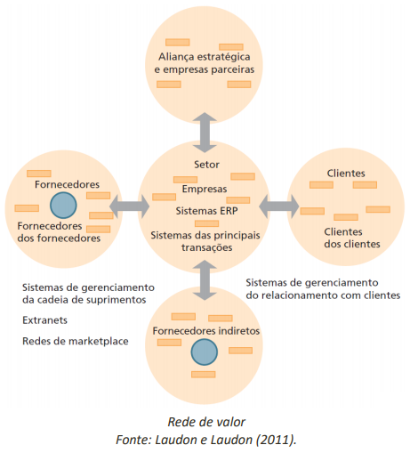Ela é mais orientada ao cliente e opera de maneira menos linear do que a cadeia de valores tradicional.

A rede de valor sincroniza os processos de negócios de clientes, fornecedores e parceiros comerciais entre diferentes empresas de um setor ou de setores relacionados.

Essas redes de valor são flexíveis e adaptáveis às mudanças no fornecimento e na demanda.

Os relacionamentos podem ser agrupados ou desagrupados em resposta às mudanças nas condições do mercado.

As empresas podem diminuir o tempo para chegar ao mercado e aos clientes.

Otimizando seus relacionamentos para poder tomar decisões rápidas sobre quem pode entregar os produtos ou serviços requisitados no local certo a preço justo.

=======================================================

**Coleção de Negócios**

=======================================================

Uma grande organização é tipicamente uma coleção de negócios.

É comum que ela seja organizada financeiramente como um conjunto de unidades de negócios, estando os retornos financeiros diretamente vinculados ao desempenho dessas unidades.

A General Electric (uma das maiores indústrias do mundo) é um conjunto de empresas de equipamentos aeroespaciais, de fabricação pesada, aparelhos elétricos, imagens médicas, eletrônicos e serviços financeiros denominados unidades de negócio.

Sistemas de informação podem melhorar o desempenho geral dessas unidades, promovendo comunicação, sinergias e competências essenciais entre as unidades.

=======================================================

**Sinergias**

=======================================================

A sinergia é desenvolvida quando as saídas de algumas unidades podem ser usadas como entradas para outras, ou quando duas organizações podem compartilhar mercados e conhecimentos específicos, e tais relações reduzem custos e geram lucros.

Fusões entre bancos e empresas financeiras ocorreram precisamente com essa finalidade.

A TI ajuda a interligar as operações de unidades de negócio díspares, de modo que possam agir como um todo.

Ajudam as empresas no processo de fusão a consolidar suas operações, a reduzir os custos de varejo e a aumentar o marketing cruzado de produtos financeiros.

**Exemplo:**

“A rede de lojas da Magazine Luiza comprou o AiQFome e agora está oferecendo encomendas de refeições. São 350 cidades atendidas pelo aplicativo que tem sede em Maringá, no Paraná. Ao todo, são 2 milhões de clientes e 17 mil restaurantes cadastrados.”

“O AiQFome será integrado ao superapp do Magalu, que nos últimos anos passou a incluir carteira digital e os e-commerces de Netshoes, Zattini e Época Cosméticos, entre outros.”

“Além de ampliar a oferta de serviços do nosso marketplace, o objetivo com a compra é de que o AiQFome aumente a recorrência de uso do nosso superapp.”

**Fonte:** <https://g1.globo.com/economia/noticia/2020/09/03/magazine-luiza-compra-aiqfome-e-estreia-em-encomendas-de-refeicoes.ghtml>

=======================================================

**Realçando as Competências Essenciais**

=======================================================

Competência essencial é uma atividade na qual uma empresa é líder de classe mundial.

O desempenho de todas as unidades de negócios pode aumentar na proporção em que essas unidades desenvolvem ou criam um núcleo central de competências.

**Exemplos:** ser o melhor projetista de peças em miniatura, oferecer o melhor serviço de entrega de encomendas.

Uma competência essencial depende de conhecimento adquirido durante muitos anos de experiência e de uma organização de pesquisa de primeira classe, ou simplesmente de pessoas chave.

Qualquer SI que estimule o compartilhamento do conhecimento por intermédio das unidades de negócio realça a competência.

Tais sistemas podem incentivar ou realçar competências existentes e contribuir para que os funcionários se conscientizem de novos conhecimentos externos;

Podem também ajudar uma empresa a alavancar competências existentes para mercados relacionados.

**Exemplo:** **Procter & Gamble (P&G)**, líder mundial em gestão de marcas e inovação de consumo.

Usa uma intranet chamada **InnovationNet** que ajuda quem trabalha em problemas similares a compartilhar suas ideias e seus conhecimentos.

O sistema conecta as equipes de pesquisa e desenvolvimento (P&D) engenharia, compras, marketing, assuntos jurídicos e sistemas de informação ao redor do mundo por meio de um portal que oferece acesso por navegador a documentos, relatórios, gráficos, vídeos e outros dados oriundos de várias fontes.

A **InnovationNet** ganhou um diretório com especialistas em assuntos específicos que podem ser acionados para dar orientações ou colaborar na resolução de problemas e no desenvolvimento de produtos;

Além disso, criou links para cientistas externos e 150 empreendedores do mundo todo que estão em busca de produtos inovadores.

=======================================================

**Estratégias Baseadas em Rede**

=======================================================

Entre as estratégias baseadas em rede estão: o uso da economia de rede e um modelo de empresa virtual.

Nas economias tradicionais a produção sofre rendimentos decrescentes.

Quanto mais um recurso é aplicado à produção, mais baixo é o rendimento marginal produzido, até atingir um ponto em que recursos adicionais não resultam em produção adicional.

**Exemplo:** produção agrícola.

Os fatores de produção envolvidos são dois: terra e número de trabalhadores. Mantendo a extensão da terra e a produtividade do trabalho, só seria possível aumentar a produção ao aumentar o número de pessoas trabalhando nela.

Logo, ao acrescentar mais um trabalhador no plantio, a produção total irá aumentar. Porém, após isso, ao adicionar outro trabalhador, a produção irá aumentar, mas em um nível menor do que a adição anterior. Como a extensão da terra é a mesma, o novo trabalhador não vai conseguir gerar a mesma produção adicional dos trabalhadores anteriores.

Em algumas situações, a lei dos rendimentos decrescentes não funciona.

Exemplo, no caso da rede, os custos marginais da adição de outro participante ficam próximos de zero, ao passo que o rendimento marginal é muito maior.

**Exemplo:**

Operar uma estação de televisão que tenha mil assinantes não fica mais caro do que operar uma que tenha 10 milhões de assinantes.

E o valor de uma comunidade de pessoas cresce com o tamanho, ao passo que o custo de agregar mais membros é insignificante.

Da perspectiva dessa economia de rede, a TI pode ser estrategicamente útil.

Os sites da Internet podem ser usados pelas empresas para formar comunidades de usuários — clientes com o mesmo modo de pensar e que desejem compartilhar suas experiências.

Isso pode gerar fidelidade e diversão, formando laços exclusivos com os clientes.

**Exemplo:** **eBay**, gigantesco site de leilões e varejo on-line.

Quanto mais pessoas oferecem produtos no eBay, mais valioso esse site será para todos, pois mais produtos estarão à venda e haverá mais concorrência entre os fornecedores, o que reduzirá os preços.

Uma empresa virtual usa redes para integrar pessoas, ativos e ideias.

Podendo aliar-se a outras empresas para criar e distribuir produtos e serviços sem estar limitada a fronteiras organizacionais tradicionais nem a localizações físicas.

O modelo de empresa virtual é útil quando sai mais barato adquirir produtos e serviços ou recursos de um vendedor externo.

Ou quando a empresa precisa agir rapidamente para explorar novas oportunidades de mercado, mas lhe faltam tempo e os recursos para reagir sozinha.

**Exemplo:** Lojas de **moda** como Guess, Ann Taylor, Levi Strauss e Reebok **contrataram** a **Li & Fung (HongKong)** para **administrar** a **produção** e a **expedição** de suas roupas.

A Li & Fung cuida de tudo: desenvolvimento de produtos, busca de matéria-prima, planejamento da produção, controle de qualidade e expedição.

Mas ela não possui nenhum tecido, fábrica ou máquina: terceiriza todo o trabalho para uma rede formada por mais de 7.500 fornecedores em 37 países ao redor do mundo.

Os clientes fazem seus pedidos na extranet privativa da Li & Fung; em seguida, a empresa envia instruções a fornecedores de matéria-prima adequados e às fábricas onde a roupa será produzida.

A Como uma empresa virtual, a Li & Fung torna-se tão flexível e adaptável que pode desenhar e produzir as mercadorias solicitadas pelos clientes em regime de urgência e, assim, acompanhar as tendências da moda, sempre em rápida mutação.

=======================================================

**Competindo em Qualidade e Design**

=======================================================

A qualidade deixou de ser um desgastado chavão do mundo dos negócios para se transformar em sério objetivo de muitas empresas.

Qualidade é uma forma de diferenciação.

Organizações que têm reputação de alta qualidade podem cobrar preços premium por seus produtos e serviços.

Os SIs têm uma grande contribuição a dar nessa caminhada rumo à qualidade.

No setor de serviços, em particular, estratégias de qualidade normalmente só são possíveis com serviços e SI de ponta.

=======================================================

**O Que é Qualidade?**

=======================================================

A qualidade pode ser definida tanto da perspectiva do produtor quanto do consumidor.

Da perspectiva do produtor, qualidade significa conformidade a determinadas especificações, ou a ausência de variação em relação a essas especificações.

**Exemplo:** Entre as especificações de um telefone podemos ter a determinação de que o aparelho deve ser resistente o bastante para cair de uma altura de 1,20 metro em um piso de madeira e não ficar amassado nem danificado. Com um simples teste é possível aferir essa especificação.

A definição de qualidade sob o ponto de vista do consumidor é muito mais ampla.

Os consumidores se preocupam com a qualidade do produto físico: sua durabilidade, segurança, facilidade de uso e de instalação.

Eles levam em conta a qualidade do serviço: a precisão e a veracidade da propaganda, o cumprimento de garantias e o suporte contínuo ao produto.

**Aspectos psicológicos:** o conhecimento que a empresa tem de seus produtos, a cortesia e sensibilidade da equipe de vendas e de suporte, e a reputação do que é vendido.

Muitas empresas adotaram o conceito de gestão de qualidade total (TQM - total quality management ) para fazer da qualidade uma responsabilidade de todas as pessoas e funções dentro da organização.

Espera-se que todos contribuam para a melhoria geral da qualidade:

O engenheiro que evita erros de projeto;

O trabalhador de produção que aponta defeitos;

O representante de vendas que apresenta o produto corretamente aos clientes potenciais;

E até mesmo a secretária que evita erros de digitação.

Outro conceito de qualidade largamente praticado hoje em dia é o dos seis sigma, usado pela Amazon.com para reduzir erros no processamento de pedidos.

Os seis sigma são métricas específicas de qualidade, representando 3,4 defeitos por 1 milhão de oportunidades.

A maioria das empresas não consegue atingir esse nível de qualidade, mas usa os seis sigma como meta, implantando um conjunto de metodologias e técnicas para melhorar a qualidade e reduzir custos.

Estudos demonstram repetidamente que, quanto mais cedo um problema for eliminado no ciclo de negócios, menos custará à empresa

=======================================================

**Como os SI Melhoram a Qualidade**

=======================================================

Redução de tempo de ciclo e simplificação do processo de produção: Uma das melhores medidas para reduzir os problemas de qualidade é diminuir o tempo de ciclo.

Ciclos mais curtos significam que erros são percebidos mais cedo no processo, frequentemente antes do término da fabricação de um produto com defeito, eliminando alguns dos custos ocultos envolvidos nessa produção.

Encontrar maneiras de reduzir o tempo de ciclo muitas vezes significa encontrar maneiras de simplificar as etapas de produção.

Os SI contribuem com isso ao eliminar atrasos críticos.

**Exemplo:** A multimilionária 1-800-Flowers, empresa prestadora de serviços de floricultura por telefone ou pela Internet, era muito menor e tinha dificuldade em reter seus clientes.

Seu serviço era ruim, a qualidade inconsistente e seu processo de processamento de pedidos era manual e incômodo.

O pessoal de atendimento por telefone tinha de escrever o pedido, conseguir aprovação do cartão de crédito, averiguar qual a floricultura mais próxima do local de entrega, escolher um arranjo floral e passar o pedido para a floricultura escolhida.

Cada etapa do processo manual aumentava a chance de erro humano e o processo inteiro durava no mínimo meia hora.

Os proprietários instalaram um novo sistema de computação que carrega os pedidos registrados por centrais telefônicas ou na Web para um computador central e os transmite eletronicamente às floriculturas locais.

Os pedidos agora são mais precisos e chegam às floriculturas em dois minutos.

**Benchmarking:**

Muitas empresas têm se mostrado eficientes em conseguir qualidade estabelecendo rígidos padrões para seus produtos, serviços e outras atividades e medindo seu desempenho em comparação com esses padrões.

* As empresas podem usar:
* Padrões industriais externos;
* Determinados por outras empresas;
* Desenvolvidos internamente;
* Ou uma combinação dos três.

**Exemplo:** A **L.L.Bean**, empresa que vende roupas e materiais para atividades ao ar livre, utilizou o benchmarking para chegar a uma precisão de 99,9% na expedição de pedidos.

Seu antigo sistema de processamento de pedidos batch (processados em outro período, em lotes) não conseguia administrar o crescente volume e variedade de itens a serem despachados.

Após estudar empresas alemãs e escandinavas que dispunham de operações de ponta para expedição de pedidos, a L.L. Bean reprojetou cuidadosamente seu processo de encaminhamento de pedidos e sistemas de informação, de modo que os pedidos pudessem ser processados assim que chegassem e fossem expedidos dentro de 24 horas.

**Utilização de solicitações de clientes como diretriz para melhorar produtos e serviços:**

Melhorar o serviço de atendimento ao cliente e fazer desse serviço a prioridade número um melhorará a qualidade do produto em si.

**Exemplo:** A Delta Airlines decidiu focalizar mais em seus clientes e instalou um serviço de atendimento nos portões de embarque dos aeroportos.

Os mapas de assento da aeronave, as reservas, as informações de check-in e os dados de embarque de cada voo estão interligados a um banco de dados central.

Os funcionários podem então verificar quais passageiros estão a bordo, independentemente de onde fizeram o check-in, e usar essa informação para ajuda-los a chegar rapidamente aos seus destinos, mesmo que os voos de conexão tenham sido perdidos em decorrência de atrasos.

**Melhoria da qualidade e da precisão do projeto:**

O software de projeto assistido por computador (CAD) possibilitou imensas melhorias de qualidade em uma vasta gama de negócios, desde a fabricação de carros até a produção de lâminas de barbear.

Um CAD automatiza a criação e a revisão de projetos, usando computadores e sofisticados softwares gráficos.

O software permite ao usuário criar um modelo digital de uma peça, produto ou estrutura, e alterar o projeto no próprio computador, sem a necessidade de construir protótipos físicos.

**Exemplo:** **A Troy Lee Designs**, que fabrica capacetes esportivos, recentemente investiu em software de projeto CAD que permite criar capacetes em 3-D.

Essa tecnologia é capaz de definir formatos de forma mais eficiente do que os métodos tradicionais, que envolviam esboçar uma ideia no papel e moldar à mão um modelo de argila, que em seguida era despachado para fábricas asiáticas onde seria criado um protótipo de plástico.

A produção é agora cerca de seis meses mais rápida e aproximadamente 35% mais barata, com fábricas asiáticas aptas a produzir uma réplica exata depois de receber o projeto digital por e-mail.

Os sistemas CAD são capazes de fornecer dados para a impressão 3-D.

Diferentemente das técnicas tradicionais, onde os objetos são cortados ou perfurados a partir de moldes, resultando no desperdício de materiais, a impressão3-D permite que os trabalhadores modelem um objeto em um computador e o imprimam em plástico, metal ou materiais compostos.

A Ford Motor Company está usando a impressão 3-D para criar protótipos de peças de automóvel como cabeçotes, discos de freio e eixos traseiros de veículos de teste em menos tempo do que os métodos de produção tradicionais.

**Aumento da precisão da produção e estreitamento das tolerâncias de produção:**

Consegue-se, assim, diminuir o grau de variação de uma peça para outra.

Muitas vezes, o software de CAD produz especificações de projeto para os processos de ferramentaria e fabricação, economizando tempo e dinheiro e, ao mesmo tempo, gerando um processo de fabricação com muito menos problemas.

O usuário desse tipo de software é capaz de projetar um sistema de produção mais preciso, com limites de tolerância mais estreitos, como jamais poderia ser feito manualmente.